МУНИЦИПАЛЬНОЕ БЮДЖЕТНОЕ ОБЩЕОБРАЗОВАТЕЛЬНОЕ УЧРЕЖДЕНИЕ СРЕДНЯЯ ОБЩЕОБРАЗОВАТЕЛЬНАЯ ШКОЛА № 1

Разработка внеклассного мероприятия
«ТЫ, КУБАНЬ, ТЫ НАША РОДИНА!»
( В РАМКАХ НЕДЕЛИ КУБАНОВЕДЕНИЯ)
5-6 класс.

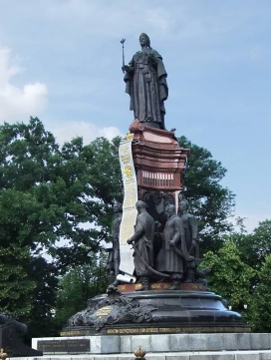

Шаркова Наталья
Александровна
учитель русского языка
и литературы
МБОУ СОШ № 1

г. Курганинск

«ТЫ, КУБАНЬ, ТЫ НАША РОДИНА!»
( В РАМКАХ НЕДЕЛИ КУБАНОВЕДЕНИЯ)
Кубань, Кубань – души моей отрада,
Сияньем зорь налитые поля.
Мне в целом мире ничего не надо,
Твоя бы песня в вышине плыла.
С. Н. Хохлов
Цели и задачи:
развивать
- интерес к окружающей природе Краснодарского края,
- навыки работы в группе,
- познавательный интерес, логическое мышление, память, внимание,
воспитывать
- чувства толерантности, гордости за свой край,
- ответственность каждого участника группы за результат коллективной работы,
- гражданственность и любовь к малой Родине, бережное отношение к её природе,
активизировать творческий потенциал учащихся,
закрепить знания, полученные на уроках.
Форма проведения:
краеведческая викторина
Участники:
команды учащихся 5-6 классов.
Оформление кабинета и оборудование:
Карточки (красного и жёлтого цветов) с вопросами, конверты с заданиями , кроссворд.
На стенах кабинета развешены карты Краснодарского края (физическая, экономическая, климатическая, карта природных зон, растительности и животного мира), на столе у каждой команды – эмблема, девиз, атлас Краснодарского края, бумага, ручки, на доске – эпиграф к уроку, таблица для подведения итогов игры.

Ход мероприятия:
Вступительное слово ведущего:

Любовь к Родине невозможна без любви к своему краю, его природе, истории, обычаям. Изучая историю и природу родного края, мы познаем много нового и удивительного и в то же время творим историю сами.
Родная, единственная во веки веков Кубань, неповторимая, лишь однажды даруемая каждому из нас родина.! Потому так трепещет сердце и томится душа при одном только взгляде на твои просторы, на твои бескрайние поля с вековечными курганами, всплеснувшими горизонт, на твои осторожные предгорья, на твои таинственные лиманы и плавни.
Все так же белеют твои дома и хаты, все так же цветут твои сады, печалятся над вечными водами вербы и бодро вскинуты в небо неутомимые тополя. Все так же тревожно и испытывающе смотрит в душу отцовский дом, от одного сиротливого вида которого плавится нежностью наивное сердце. Это – наша родина, наша Кубань!
Ребята! Мы отправляемся в увлекательное и познавательное путешествие. Нас ждут испытания, и чтобы их преодолеть, понадобятся знания и смекалка, дружба и находчивость, быстрота и аккуратность выполнения заданий. И пусть главным девизом сегодняшней игры станет девиз мушкетеров: «Один за всех и все за одного!».

1. Правила игры.
В игре участвуют 4 команды. У каждой команды на столе лежат правила игры.
Подготовительный конкурс: название команды, эмблема, девиз.
В первом конкурсе командам предлагается разгадать кроссворд; за правильно отгаданный кроссворд команда получает 6 баллов.
Во втором конкурсе игроки команд по очереди вытаскивают карточку и, посовещавшись не более 15 секунд, отвечают на вопрос. Карточки 2-х цветов, обозначающих сложность вопроса. Красный – сложный, оценивается в 3 балла, жёлтый – менее сложный, тестовый - 1 балл. Если ответ правильный, то команда получает количество баллов по сложности вопроса. Если ответа нет или он неверен, то команда не получает ни одного очка. Всего по 4 вопроса каждой команде.
В третьем конкурсе каждой команде необходимо по фото узнать знаменитого человека Кубани, назвать его фамилию (имя, отчество) и в какой области этот человек преуспел.
В четвёртом конкурсе командам предлагается за 3 минуты сочинить четверостишие о Кубани. Четверостишия оцениваются от 1 до 5 баллов.
В пятом конкурсе капитаны команд отвечают на вопросы ведущего; за каждый правильный ответ прибавляется 1 балл.
Результаты конкурсов заносятся в итоговую таблицу и подсчитываются по окончании игры. Побеждает команда, набравшая наибольшее количество баллов.

2. Проведение игры.
Ведущий проводит жеребьевку команд. Командам предоставляется возможность разъяснить свою эмблему и девиз.

1 конкурс. «Разгадай кроссворд»

Командам предлагается разгадать кроссворд; за каждое правильно отгаданное слово команда получает 1 балл, максимально 6 баллов.

1
 |  |  | 4
 |  | 3 |  | 5
 | 2 |  |  |  | 6

- Название города, краевого центра. (Краснодар)
- Хвойное вечнозеленое дерево, занесено в красную книгу. (Сосна)
- Ядовитая змея. (Гадюка)
- Садовое растение, имеющее плоды малинового и желтого цвета, используемые при простуде. (Малина). .
- Ядовитое лекарственное растение, цветет в мае белыми ароматными цветами. (Ландыш)
- Дерево, плоды которого имеют трехгранные плоды – чинарики. (Бук)
2 конкурс. «Знай и люби свой край»
На отдельном столе разложены карточки двух цветов. Игроки команд по очереди вытаскивают карточку и, посовещавшись не более 15 секунд, отвечают на вопрос.
Вопросы:
Общие вопросы о Краснодарском крае (карточки красного цвета), за каждый правильный ответ - 3 балла.
1. Какие государства Европы могли бы разместиться на территории Краснодарского края?
(Краснодарский край по своей площади крупнее многих государств Закавказья, таких как Грузия, Армения, государств Балтии (Эстония, Латвия), Западной Европы (Бельгия, Голландия, Дания).

2. Как называется заповедник, находящийся на территории Краснодарского края:

1)Тебердинский 2) Северокавказский 3)Кавказский биосферный заповедник

3. Какая река края впадала раньше сразу в два моря и какие?
(Река Кубань ранее впадала одновременно в Азовское и Черное моря)

4. Как раньше называли реку Кубань древние греки и адыги?
(Древнегреческие географы называли Кубань Гипанис, а адыги —
Пшиз, что означает «князь-река».

5. В крае много национальностей, на первом месте по количеству людей - русские, а какие национальности на 2-м и 3-м месте?
(на втором месте армяне, на третьем – украинцы)

6. Как называлось объединенное греческое царство на территории Кубани?
(Боспорское государство)
7. Что такое дольмен? (Погребальное каменное сооружение древних людей)
8. Как называется дельфин, обитающий в Черном море? (афалина или белобочка
9. Какой самый мелкий хищник из млекопитающих обитает в нашем крае?
(ласка)

10. Какие из охраняемых в Кавказском государственном биосферном заповеднике животных являются наиболее ценными? (Зубры, благородные олени, туры Северцова))

11. Соедини название производства и название населенного пункта, где развито данное производство:

Виноградарство Красноармейский район
Производство риса Новороссийск
Цементная промышленность Тамань

12. Кто из наших земляков стал покорителем космоса? (Виктор Горбатко, Виталий Севастьянов, Анатолий Березовой, Геннадий Падалка, Александр Щукин)
Вопросы среднего уровня сложности (карточки жёлтого цвета), за каждый правильный ответ – 2 балла.
- Кубанские земли казакам даровала:
а) Екатерина I
б) Екатерина II
в) Елизавета

2. Когда был образован Краснодарский край
А) 12 июня 1935 г.
Б) 13 сентября 1937 года
В) 5 декабря 1947 года

3. Древнее название Азовского моря:
А) Меотида;
Б) Понт;
В) Боспор Киммерийский.

4.Переселение казаков на Кубань:
а) 1792-1793 г. г.
б) 1793-1794 г. г.
в) 1791-1792 г. г.

5.Екатеринодар был заложен казаками:
а) в 1792 г.
б) в 1793 г.
в) в 1794 г.

6. Памятник казакам-переселенцам был поставлен в 1911 г.:
а) в Тамани
б) в Екатеринодаре
в) в Ейске

7. Какой населённый пункт Краснодарского края называют «Кубанской Хатынью»?
а) Поднависло
б) Михизеева Поляна
в) Джанхот

8 Столица Краснодарского края была освобождена от немецко-фашистских захватчиков:
А)12 февраля 1943г.;
Б) 3 января 1943 г.
В)24 января 1944г.

3 конкурс. «Узнай знаменитость»

На слайдах размещены фотографии знаменитых людей Кубани. Необходимо узнать человека, назвать его фамилию (имя, отчество) и в какой области этот человек преуспел. Если команда отгадывает сразу- получает 3 балла, с первой подсказкой – 2 балла; со второй подсказкой -1 балл.

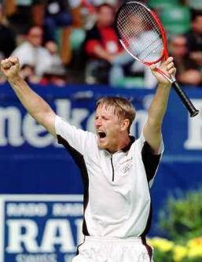
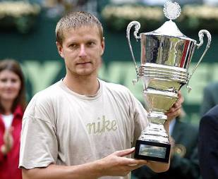
Кафельников Евгений Александрович
Родился в городе Сочи. Самый титулованный теннисист за всю историю российского тенниса. Всего на счету Кафельникова 26 побед в одиночном разряде и 25 – в парном.

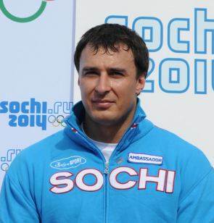

В активе Кубани есть уже награды, завоеванные на зимних Олимпиадах: две медали — серебряная и бронзовая. Их выиграл замечательный сочинский бобслеист Алексей Воевода.
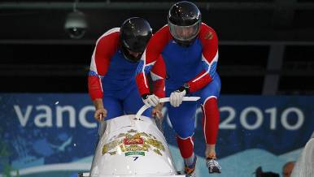

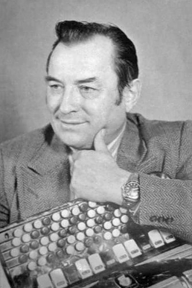

Композитор Григорий Пономаренко, которого в России называют певцом тополиного края

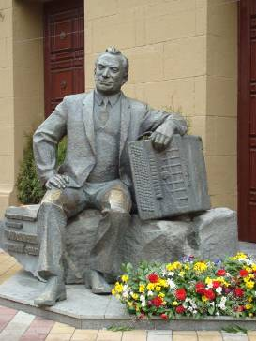

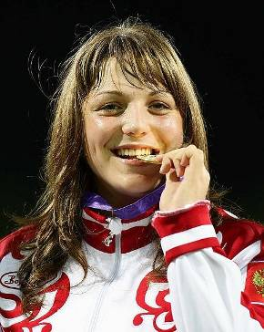

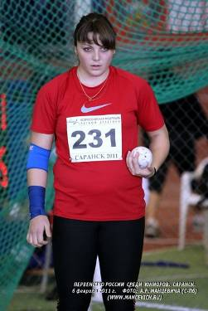

Золотая чемпионка по толканию ядра первых юношеских Олимпийских игр в Сингапуре Наталья Тронева

4 конкурс. «Стихи о малой родине - Кубани»

Командам предлагается за 5минут сочинить четверостишие о Кубани. Четверостишия оцениваются от 1 до 5 баллов.

5. Конкурс капитанов. «Мир растений и животных Кубани»

За правильный ответ – 1 балл.

- В реке Кубань водятся сомы, судаки, карпы, тарань, но нет форели. А почему форель не водится в Кубани? (Форель обитает только в чистых горных реках, для неё вода Кубани грязная).

- Самая большая птица в мире живёт на специальной ферме в нашем крае. Что это за птица? (Страус).

- Зелёные насаждения этого растения очень хорошо очищают воздух, и один куст собирает до тонны пыли (сирень).

- Вы знаете, что деревья в воде не тонут. А какое дерево тонет в воде, и его за это называют «железным» (самшит).

- Это могучее животное появилось на земле в глубокой древности, но люди практически истребили его, и лишь в XX в. произошло возрождение этого вида. У нас в крае обитает в Кавказском заповеднике (зубр).

- Каких птиц больше всего в нашем крае? (Кур).

- Растение это известно на Востоке несколько тысячелетий. Его высевают китайцы, корейцы, японцы. Перебралось оно и на земли нашей страны. Зёрна его просто удивительны. Из них делают муку, масло, молоко, сливки, а также пекут печенье, пирожные, хлеб (соя).

- В нашем крае обитают два вида этой птицы и они оба занесены в Красную книгу, а ещё у этой птицы самый большой нос? Что это за птица? (Пеликан).

3. Подведение итогов игры.
Результаты викторины «Знай и люби свой край»
Конкурс | Команда | Команда | Команда | Команда
Название команды
Подготовительные конкурсы
мах – 3 балла
Эмблема
Девиз
1. «Разгадай кроссворд»

5 баллов
2. «Знай и люби свой край»  Красные карточки – 3 балла,  Жёлтые карточки – 1 балл. | 1  2  3  4 | 1  2  3  4 | 1  2  3  4 | 1  2  3  4
3.»Узнай знаменитость»
3 балла – ответ сразу
2 балла – с первой подсказкой
1 балл – со второй подсказкой

- «Стих о малой родине - Кубани»

1-5 баллов
- Конкурс капитанов «Мир растений и животных Кубани»
2 балла
1 балл подсказка команды или болельщиков
Итог
Место команды

